йцукенгшщзхъфывапролджэячсмитьбюйцукенгшщзхъфывапролджэячсмитьбюйцукенгшщзхъфывапролджэячсмитьбюйцукенгшщзхъфывапролджэячсмитьбюйцукенгшщзхъфывапролджэячсмитьбюйцукенгшщзхъфывапролджэячсмитьбюйцукенгшщзхъфывапролджэячсмитьбюйцукенгшщзхъфывапролджэячсмитьбюйцукенгшщзхъфывапролджэячсмитьбюйцукенгшщзхъфывапролджэячсмитьбюйцукенгшщзхъфывапролджэячсмитьбюйцукенгшщзхъфывапролджэячсмитьбюйцукенгшщзхъфывапролджэячсмитьбюйцукенгшщзхъфывапролджэячсмитьбюйцукенгшщзхъфывапролджэячсмитьбюйцукенгшщзхъфывапролджэячсмитьбюйцукенгшщзхъфывапролджэячсмитьбюйцукенгшщзхъфывапролджэячсмитьбюйцукенгшщзхъфывапролджэячсмитьбюйцукенгшщзхъфывапролджэячсмитьбюйцукенгшщзхъфывапролджэячсмитьбюйцукенгшщзхъфывапролджэячсмитьбюйцукенгшщзхъфывапролджэячсмитьбюйцукенгшщзхъфывапролджэячсмитьбюйцукенгшщзхъфывапролджэячсмитьбюйцукенгшщзхъфывапролджэячсмитьбюйцукенгшщзхъфывапролджэячсмитьбюйцукенгшщзхъфывапролджэячсмитьбюйцукенгшщзхъфывапролджэячсмитьбюйцукенгшщзхъфывапролджэячсмитьбюйцукенгшщзхъфывапролджэячсмитьбюйцукенгшщзхъфывапролджэячсмитьбюйцукенгшщзхъфывапролджэячсмитьбюйцукенгшщзхъфывапролджэячсмитьбюйцукенгшщзхъфывапролджэячсмитьбюйцукенгшщзхъфывапролджэячсмитьбюйцукенгшщзхъфывапролджэячсмитьбюйцукенгшщзхъфывапролджэячсмитьбюйцукенгшщзхъфывапролджэячсмитьбюйцукенгшщзхъфывапролджэячсмитьбюйцукенгшщзхъфывапролджэячсмитьбюйцукенгшщзхъфывапролджэячсмитьбюйцукенгшщзхъфывапролджэячсмитьбюйцукенгшщзхъфывапролджэячсмитьбюйцукенгшщзхъфывапролджэячсмитьбюйцукенгшщзхъфывапролджэячсмитьбюйцукенгшщзхъфывапролджэячсмитьбюйцукенгшщзхъфывапролджэячсмитьбюйцукенгшщзхъфывапролджэячсмитьбюйцукенгшщзхъфывапролджэячсмитьбюйцукенгшщзхъфывапролджэячсмитьбюйцукенгшщзхъфывапролджэячсмитьбюйцукенгшщзхъфывапролджэячсмитьбюйцукенгшщзхъфывапролджэячсмитьбюйцукенгшщзхъфывапролджэячсмитьбюйцукенгшщзхъфывапролджэячсмитьбюйцукенгшщзхъфывапролджэячсмитьбюйцукенгшщзхъфывапролджэячсмитьбюйцукенгшщзхъфывапролджэячсмитьбюйцукенгшщзхъфывапролджэячсмитьбюйцукенгшщзхъфывапролджэячсмитьбюйцукенгшщзхъфывапролджэячсмитьбюйцукенгшщзхъфывапролджэячсмитьбюйцукенгшщзхъфывапролджэячсмитьбюйцукенгшщзхъфывапролджэячсмитьбюйцукенгшщзхъфывапролджэячсмитьбюйцукенгшщзхъфывапролджэячсмитьбюйцукенгшщзхъфывапролджэячсмитьбюйцукенгшщзхъфывапролджэячсмитьбюйцукенгшщзхъфывапролджэячсмитьбюйцукенгшщзхъфывапролджэячсмитьбюйцукенгшщзхъфывапролджэячсмитьбюйцукенгшщзхъфывапролджэячсмитьбюйцукенгшщзхъфывапролджэячсмитьбюйцукенгшщзхъфывапролджэячсмитьбюйцукенгшщзхъфывапролджэячсмитьбюйцукенгшщзхъфывапролджэячсмитьбюйцукенгшщзхъфывапролджэячсмитьбюйцукенгшщзхъфывапролджэячсмитьбюйцукенгшщзхъфывапролджэячсмитьбюйцукенгшщзхъфывапролджэячсмитьбюйцукенгшщзхъфывапролджэячсмитьбюйцукенгшщзхъфывапролджэячсмитьбюйцукенгшщзхъфывапролджэячсмитьбюйцукенгшщзхъфывапролджэячсмитьбюйцукенгшщзхъфывапролджэячсмитьбюйцукенгшщзхъфывапролджэячсмитьбюйцукенгшщзхъфывапролджэячсмитьбюйцукенгшщзхъфывапролджэячсмитьбюйцукенгшщзхъчсмитьбюйцукенгшщзхъфывапролджэячсукенгшщзхъфывапролджэячс

ОТЧЁТ ПО АДАПТАЦИИ

1 МЛ.ГРУППА №1

30.09.2015

ЛЕОНТЬЕВА Т.В.

Традиционно под адаптацией понимается, процесс вхождения ребенка в новую среду и приспособление к ее условиям. Длительность периода адаптации зависит от многих причин: от особенностей нервной системы; возраста ребенка; от наличия или отсутствия предшествующей тренировки нервной системы; от состояния здоровья; от резкого контраста между обстановкой в которой ребенок привык находиться дома ,и в той, которой находится в детском учреждении; от разницы методов воспитания и т.д.
Прием детей начался с первого июля. На данный момент, списочный состав 15 человек. На каждого ребенка, с первого дня пребывания была заведена индивидуальная «карта адаптации».
Но адаптация сложный период не только для детей, но и их родителей. Большинство родители спонтанно относятся к процессу воспитания, к адаптации. Поэтому мы уделили этому особое внимание:
1. Первое знакомство проходило с родителями совместно с малышом, имели возможность познакомиться с обстановкой группы, спальной комнаты. Чтобы узнать их малыша (его характер, поведение дома и т.д.), были розданы анкеты.
2.Также была проведена консультация в письменной и устной форме «Как подготовить ребенка к детскому саду» «Что такое адаптация в ДОУ» «Признаки окончания адаптационного периода».
Для того чтобы, процесс привыкания к детскому саду проходил более успешно, мы использовали разные направления работы с детьми:

1. создание эмоционально-благоприятной атмосферы в группе.
Необходимо создать для ребенка положительную обстановку, желание идти в д/сад. Это зависит от умений и усилий воспитателя, создать атмосферу тепла, уюта и доброжелательности в группе. Если ребенок с первых дней почувствует это тепло, исчезнут его страхи и волнения, намного легче пройдет адаптация. Также чтобы ребенку было приятно приходить в группу нужно «одомашнить» группу, т.е. правильно создать предметно-развивающую среду.
Были созданы зоны:
- Зона двигательной активности( горка, спортивный уголок,мячи, скакалки, массажные коврики (изготовленные родителями)).

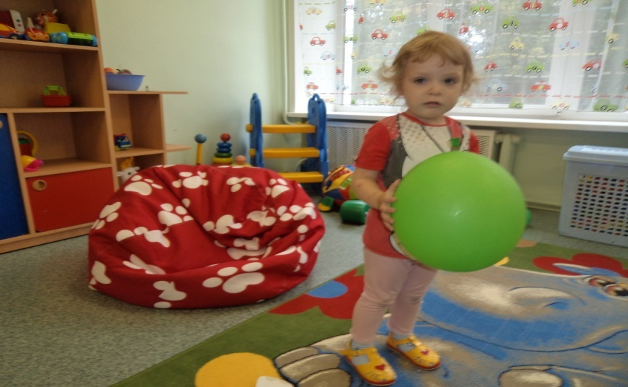
- Музыкальный уголок (различные музыкальные инструменты, игрушки)
- Центр развивающих игр (конструктор «Лего» крупный, разной величины кубики, )
- Игровая жилая комната: собраны предметы, которые максимально приближают детей к окружающим предметам быта. Проводятся игры с использованием жилой комнаты (купание куклы, готовка еды, сервировка стола).
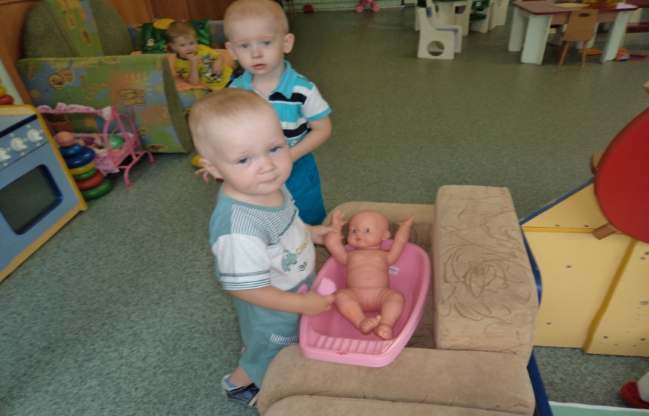
- Уголок ряженья : набор необходимых предметов для формирования представления о себе (косынки, фартуки, украшения и т.д.)
- Уголок изобразительной деятельности (стол, двухсторонняя магнитная доска, на одной стороне дети рисуют мелом, а с другой стороны используем для выставки детских работ; цветные восковые мелки, карандаши, бумага, гуашь (под присмотром взрослого)). Очень нравится детям рисовать на большом листе ватмана , а в целях экономии на огромном листе обоев.
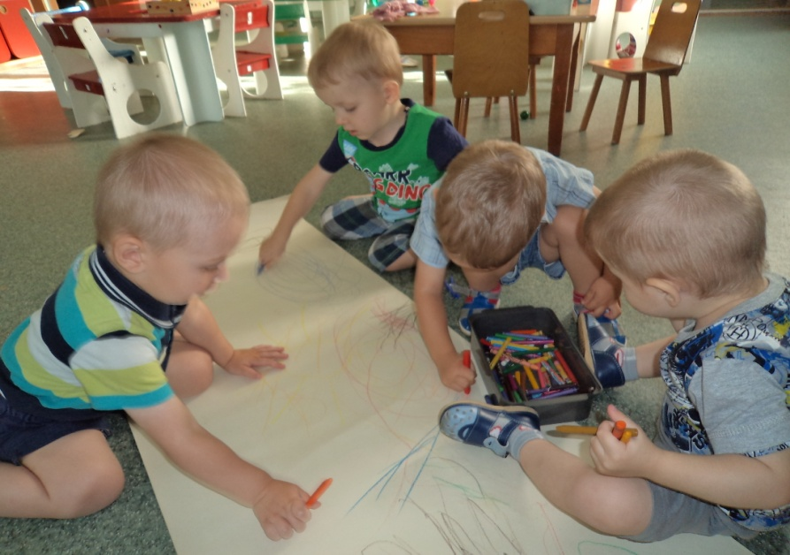
- Книжный уголок где располагается литература в соответствии с возрастом, на уровне роста ребенка(потешки, сказки, стихи А.Барто, и т.д.)
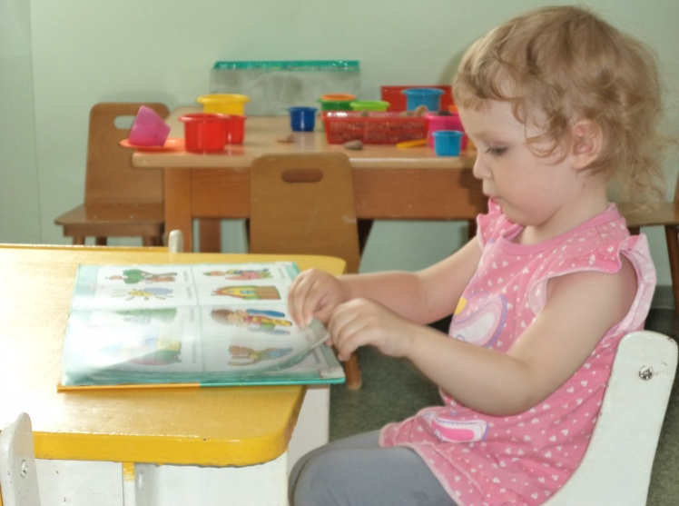
- Дидактический уголок : расположены обучающие игры и материалы для сенсорного развития(пирамидки, мелкие кубики, различные шнуровки, «сухой бассейн», настольный мелкий конструктор, различные вкладыши и т.д.)
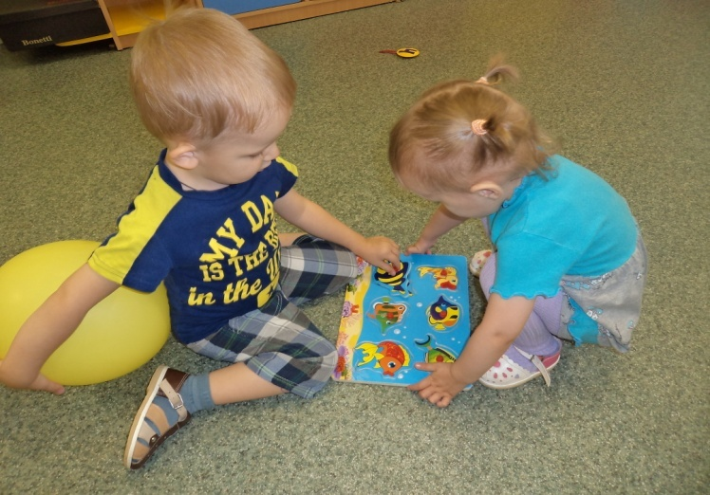

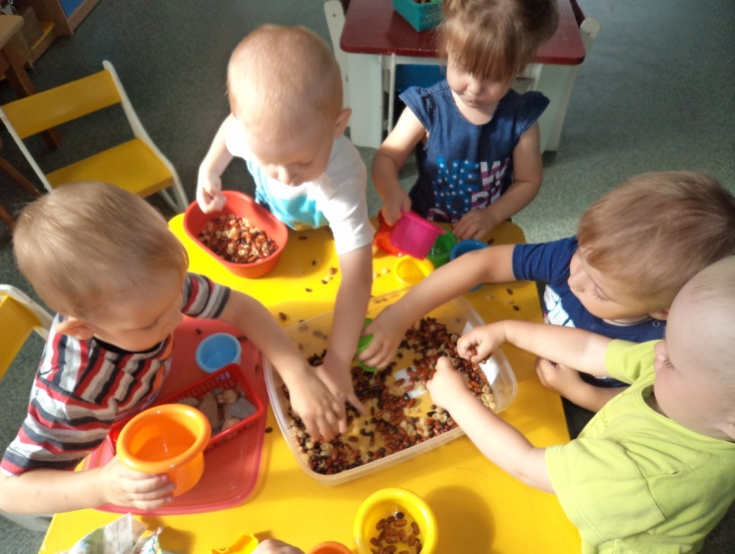

- Театральный уголок (маски, куклы, фигурки героев сказок, для показа на фланелеграфе, пальчиковый театр и т.д.)
Маленькие дети очень привязаны к маме. Ребенку хочется чтобы мама была с ним всегда рядом, поэтому в нашей группе имеются «семейные альбомы» с фотографиями всех членов семьи.
Также использовалась песочная терапия, что тоже очень нравится детям.
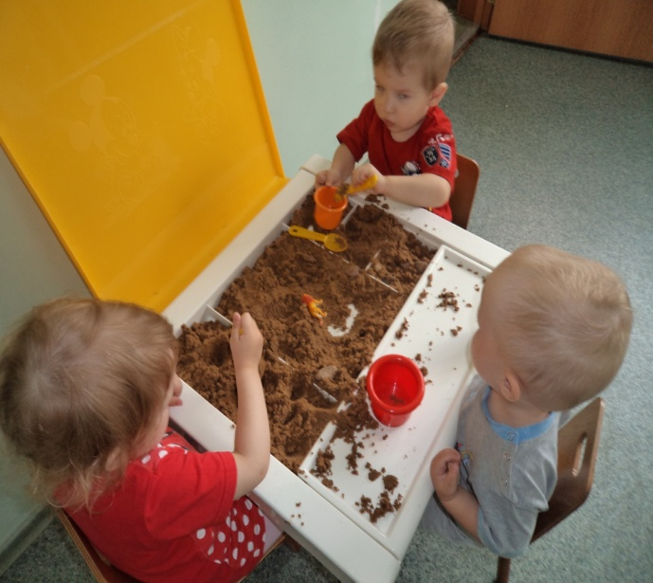
2.формировать у ребенка чувство уверенности и безопасности.
Помочь ребенку как можно быстрее и безболезненнее освоиться в новой ситуации, почувствовать себя увереннее, хозяином ситуации ( а уверенным малыш будет, если узнает и поймет, что за люди его окружают, в каком помещении находится), для этого необходимо:
знакомство и сближение детей между собой ,( с воспитателями через игру: подвижные, пальчиковые, с куклами и т.д. (соответствующие их возрасту), а также с персоналом д/сада (экскурсия в музыкальный зал, спортивный).

3. приобщение к элементарным общепринятым нормам и правилам.
С первых дней формировать у ребенка уверенность в том, что его любят как и всех остальных (через игру, похвалу, тактильные прикосновения(обнять, погладить). Воспитывать отрицательное отношение к грубости, жадности, развивать умение играть не ссорясь, помогать друг другу, вместе радоваться успехам.
4.охрана и укрепление здоровья детей.
- оздоравливание малышей (хождение по массажным коврикам, изготовленных самостоятельно родителями), создана картотека пробуждающей гимнастики, подобрана спокойная музыка для засыпания и пробуждения детей.
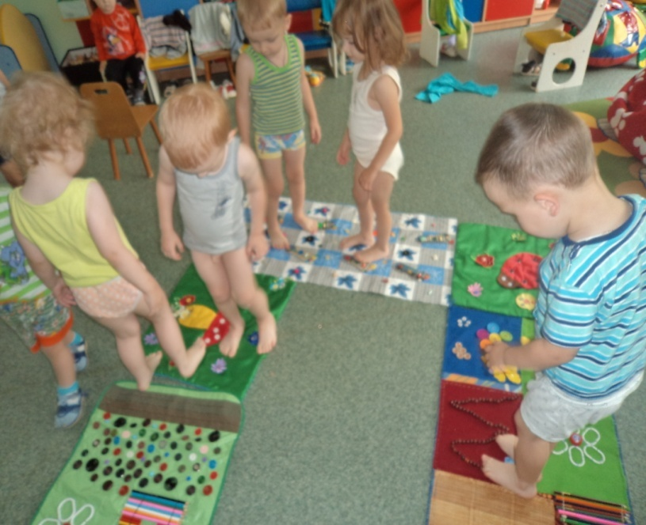
-воспитывание культурно-гигиенических навыков (умывание, одевание, участие в режимных моментах лично, а также через игру, с использованием кукол). Была создана картотека « потешеки к режимным моментам». Была проведена диагностика готовности детей к переходу в новые условия.
Итого:
73% (11 ) – готовы; (легкой степени)
27% (4 ) - условно готовы; (средней степени)
0% - не готовы.

